Connaitre l’Ile-de-France et s’y repérer

I. Pourquoi dit-on l’Ile-de-France ?

Regardez la vidéo suivante (ou, à défaut, lisez le texte suivant) et répondez au vrai/faux ci-après : entourez la bonne réponse en justifiant votre point de vue.

L’ILE DE FRANCE

Une téléspectatrice munichoise, Monika Weigel, nous pose la question suivante : « Lors de mes dernières vacances en France, j’ai entendu parler d’Ile-de-France pour désigner la région de Paris. Quel est le sens de cette expression ? »

Nous avons demandé à une historienne, Madame Catherine Bérange, spécialiste de l’histoire de la vie quotidienne, de bien vouloir répondre à notre téléspectatrice. « Bonne question, Madame Weigel ! Partons ensemble à la découverte de cette fameuse Ile-de-France.
Que les esprits les plus aventureux ne s’emballent pas trop vite ! Hélas, l’Ile-de-France, ce n’est pas un îlot paradisiaque au large des côtes bretonnes. Non, l’Ile-de-France, c’est tout simplement l’une des 22 régions administratives de la métropole. Elle se compose de sept départements – l’Essonne, les Hauts-de-Seine, la Seine-et-Marne, la Seine-Saint-Denis, le Val-d’Oise, le Val-de-Marne, les Yvelines, ainsi que de la ville de Paris. Au Xe siècle, les Francs s’installent dans la région parisienne et baptisent ce territoire liddle Franke – ce qui veut dire : "Petite France". Au fil du temps, Liddle Franke s’est transformée en L’i de Frank, puis en L’Ile de Fran pour donner l’appellation actuelle Ile-de-France. Vous l’avez compris : l’Ile-de-France vient des tribus franques, les ancêtres du peuple français.
Si l’expression Ile-de-France a fini par s’imposer, c’est aussi parce qu’elle reflète parfaitement la topographie du lieu. Regardez : la Seine, la Marne, l’Oise, la Beuvronne et leurs nombreux petits affluents entourent les terres comme une mer qui baignerait une ile. Au XXe siècle, les habitants de l’Ile-de-France prennent le nom de Franciliens. Mais il faut attendre 1986 pour que le mot entre dans le Dictionnaire de l’Académie française.

Le caractère insulaire de l’Ile-de-France est aussi conforté par sa démographie : avec une surface de 12 000 km2 pour quelque 11 millions d’habitants, cette région est de loin la plus densément peuplée de France. Voilà, j’espère que vous serez satisfaite de cette réponse. »
Source : arte.fr, Karambolage, première diffusion le 8 juin 2008

1. Ce document présente la géographie de l’Europe. V F
2. Ce document rapporte essentiellement les paroles d’une touriste allemande. V F
3. Le nom Ile-de-France a pour origine le fait qu’il y a des iles dans cette région. V F
4. Le nom Ile-de-France vient du fait que cette région est une petite France. V F
5. Le nom Ile-de-France a des origines franques. V F
6. Les habitants de l’Ile-de-France s’appellent les Ile-de-Français. V F
7. La densité de l’Ile-de-France est d’environ 10 000 habitants/km². V F

II. Voyager en Ile-de-France

Observez les quatre cartes suivantes et répondez aux questions ci-après.

Carte 1 : Carte des arrondissements de Paris
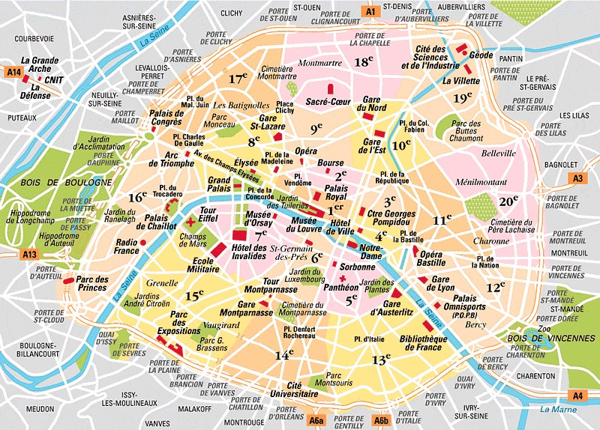
Source : https://www.plandeparis.info/plans-paris/arrondissements-paris.html

Carte 2 : Carte de la région Ile-de-France
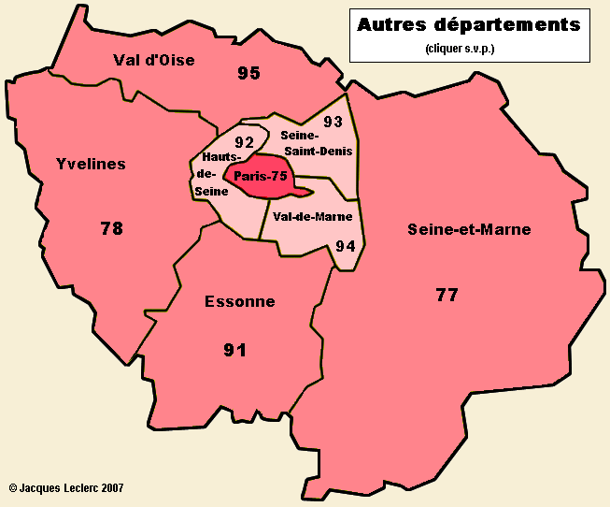
Source : https://www.axl.cefan.ulaval.ca/europe/france_dept-IledeFrance.htm

Carte 3 : Carte du métro parisien
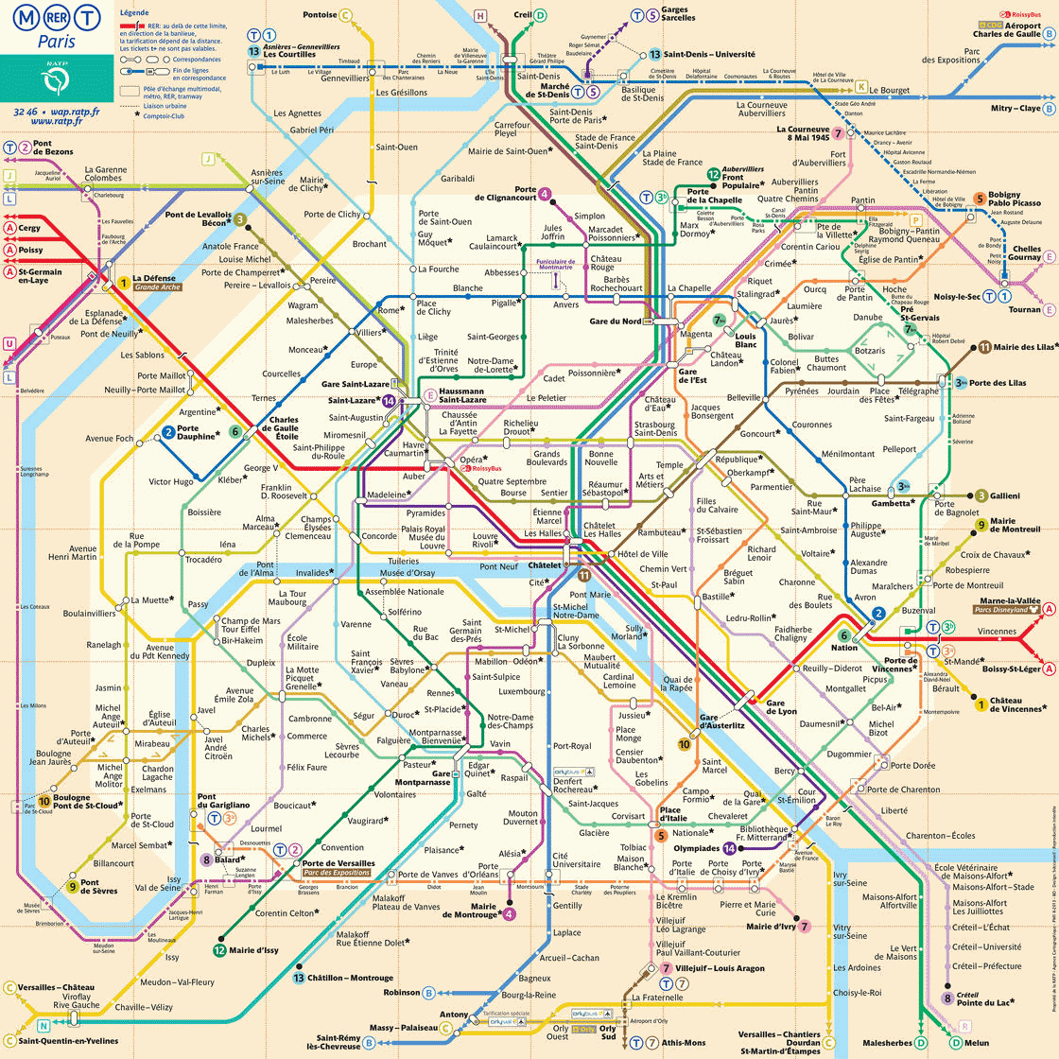
Source : https://www.plandeparis.info/metro-de-paris/ratp-metro.html

Carte 4 : Carte des RER et des zones de transport franciliennes
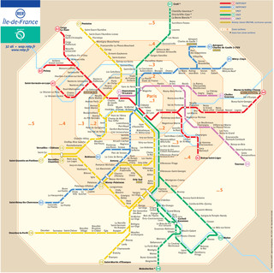
Source : https://planparis360.fr/plan-rer-paris

Cochez vrai ou faux.
 | Vrai | Faux
Paris est une ville et un département.
Il y a 18 arrondissements dans Paris.
Il y a 7 départements dans la région Ile-de-France.
Melun est un département.
Créteil est dans le département de la Seine-et-Marne.
Il y a 6 zones de transports en Ile-de-France.
L’ENPC est en zone 5.

1. Combien y a-t-il de lignes de métro à Paris ?
2. Et de lignes de RER ?
3. Et de tramways ?
4. En faisant les recherches nécessaires sur le site de la RATP, dites quel est le titre et le tarif le plus avantageux pour un étudiant de l’École des Ponts.

